Firmennamen eintragen
Adresse
PLZ/Ort
Telefonnummer.

Fahrzeughersteller: | Modell / Typ:
Fahrgestell-Nr.: | Kilometerstand:
Kennzeichen: | Reifendruck: (bar) linke Seite: ______ ______  rechte Seite: ______ ______
Fahrzeughalter:
Messblatt für die Achsvermessung
Sturz, Nachlauf, Spreizung, Spurdifferenzwinkel, Achsschrägstand, Lenk.-mittelstellung Messwerte in Grad [°]
Einzelspur, Gesamtspur, Achsversatz Messwerte im Millimeter [mm]

Lenkgetriebemittelstellung
vor nach
Einstellung Einstellung
Sturz
Einzelspur
Nachauf
Spreizung
Spurdifferenz-
winkel

vor nach
Einstellung Einstellung
Sturz
Einzelspur
Nachauf
Spreizung
Spurdifferenz-
winkel

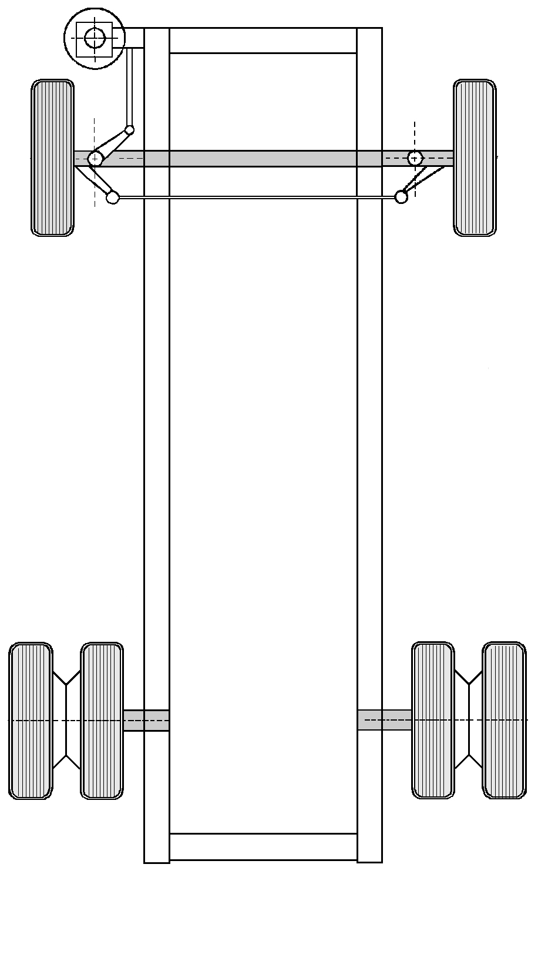
nach
vor

Einstellung

Gesamtspur
vor Einstellung

nach Einstellung

Gesamtspur
vor nach
Einstellung Einstellung
Sturz
Achsversatz
Achs-schrägstand

vor nach
Einstellung Einstellung
Sturz
Achsversatz
Achs-schrägstand

vor Einstellung

nach Einstellung


Mechaniker: | Datum:  HAWEKA AG  Kokenhorststraße 4  30938 Burgwedel  Tel. +49 5139/8996-0  Fax: +49 5139/8996-222  www.haweka.com  info@haweka.com
Bemerkungen zum Fahrzeug:
input.doc

